Тестовое задание для Комитета по Цифровизации

Выполнено Лысовым Игорем

Раздел I: Общее задание

1. Внизу страницы кнопки “Политика конфиденциальности” и “Соглашение на обработку персональных данных” переводят на страницу с сообщением об ошибке с кодом 500
2. При подписке на новости нет валидации и проверок - можно написать в поля всё что угодно (я, например, в поле e-mail написал “МИЭМ сила” ) + галочка о согласии на обработку персональных данных не работает
3. Внизу страницы, под рассылкой есть иконки на социальные сети, а над ней линия - можно заметить, что справа выпирает несимметрично



1. Одна графа для подписки по центру страницы снизу, а вторая в правом нижнем углу прямо под первой графой - зачем?
2. Иконки соцсетей под обеими полями для подписки поменяны местами
3. Было бы гораздо лучше если бы верхняя навигационная плашка была динамической и спускалась вместе с курсором
4. Стоит подумать над стилем навигации, так как на первой строке разделы слишком “разряжены”, а на второй расположены слишком “плотно”
5. Слева снизу может сначала показаться, что нажать можно на все три текста

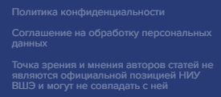

1. У многих разделов есть проблемы с расположением новостей, статей и т.д. - они расположены невпопад, то есть одни блоки длинее, другие короче, где-то остаются пустые поля, хотя их можно было бы расставить равномерно, сделав грамотное ограничение показываемого текста и расставив их

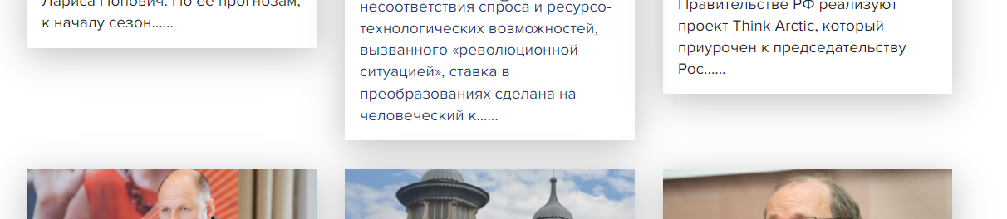

1. Текст статьи (на странице после перехода) прижимается к левому краю, что с пустой правой частью выглядит не очень эстетично + зачем-то прижимается к левому краю блок для оформления подписки (<https://daily.hse.ru/post/266>) + иконки соцсетей тоже прижимаются + теги статьи совсем не выглядят как теги, не выделяются - с виду как набор слов11
2. Ни один тег в статье по переходу по нему не выдаёт ни одной статьи
3. У “Сюжетов” розовый цвет подложки, который резко обрывается к концу страницы (<https://daily.hse.ru/plots/9>)
4. В “Фотогалерее” не работает кнопка “Смотреть больше” + считаю, что нужно сделать общую кнопку для дальнейшего просмотра вместо “Смотреть больше” в части визуального контента и “Читать больше” в части текстового контента и т.д.
5. В фотосюжете о суперкомпьютере есть ненужный текст “123” (<https://daily.hse.ru/photo/14>)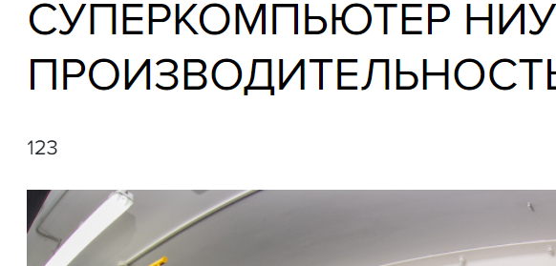
6. Замечание по стилю - черный стиль слайдера (особенно кнопки-точки) сливается с фото почти везде
7. В разделе “Видеогалерея” для дальнейшего просмотра используется два вида кнопок: первый раз “Показать больше”, а после “Показать еще” + спусти 3-4 пролистывания она и вовсе перестает работать (возможно не сделали иконку о том, что видео больше нет)
8. Раздел “Видеогалерея” в принципе работает медленно и плохо - очень долго всё прогружается и подтормаживает + та же стилистическая проблема - все блоки невпопад
9. В “Подкастах” та же проблема с расположением блоков + нельзя прослушать подкаст - он просто не запускается, идет бесконечная загрузка (<https://daily.hse.ru/podcast/56>), на самом деле работает и получилось послушать только один подкаст - <https://daily.hse.ru/podcast/55>
10. На странице подкаста про ментальное здоровье и поколения есть очевидно неполное описание “Всё ок” (речь об этом - <https://daily.hse.ru/podcast/56> , а вот для сравнения из той же серии <https://daily.hse.ru/podcast/54>)

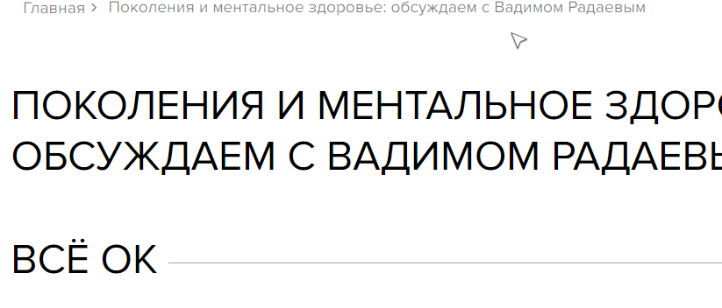

1. На мобильной версии сайта, многие проблемы решены (даже подкасты запускаются), но у “Сюжетов” появляется новая беда - текст центрирован по левому краю и сначала кажется, что всё хорошо и страница адаптирована под экран телефона, но фото уходит за его границу и можно пролистнуть страницу вправо, где будет просто пустое белое поле

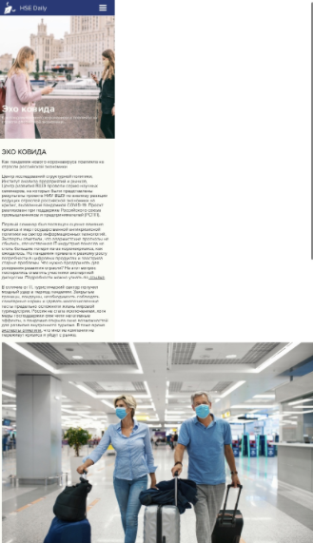

1. В разделе “О нас” есть окно для подписки, в котором тоже нет никакой валидации данных + зачем размещать самое большое поле для подписки на один из наименее посещаемых разделов сайта?
2. Теперь про поисковую строку: при введении текста значки “поисковой лупы” и “крестика-отмены” расположены друг поверх друга

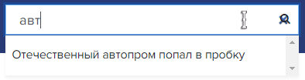

1. Можно сломать поисковую строку и запросы просто зависнут на экране и не будут пропадать (я, например, просто сделал скринщот сайта и он сломался, но также можно при поиске статьи, не переходить к материалу, а просто удалить текст)



1. На главной странице (<https://daily.hse.ru/>) кнопки “Читать позже”, “Смотреть позже” и т.д. расположены невпопад по странице - некоторы слева, некоторые по центру
2. На главной странице единственный раздел, выделенный синей плашкой это “Сюжеты”

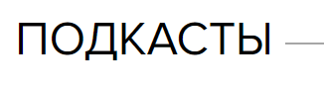

1. Сайт глобально по ощущениям не очень оптимизирован, всё подгружается на глазах и при большом количестве запросов начинает виснуть (один раз выдал ошибку 500)